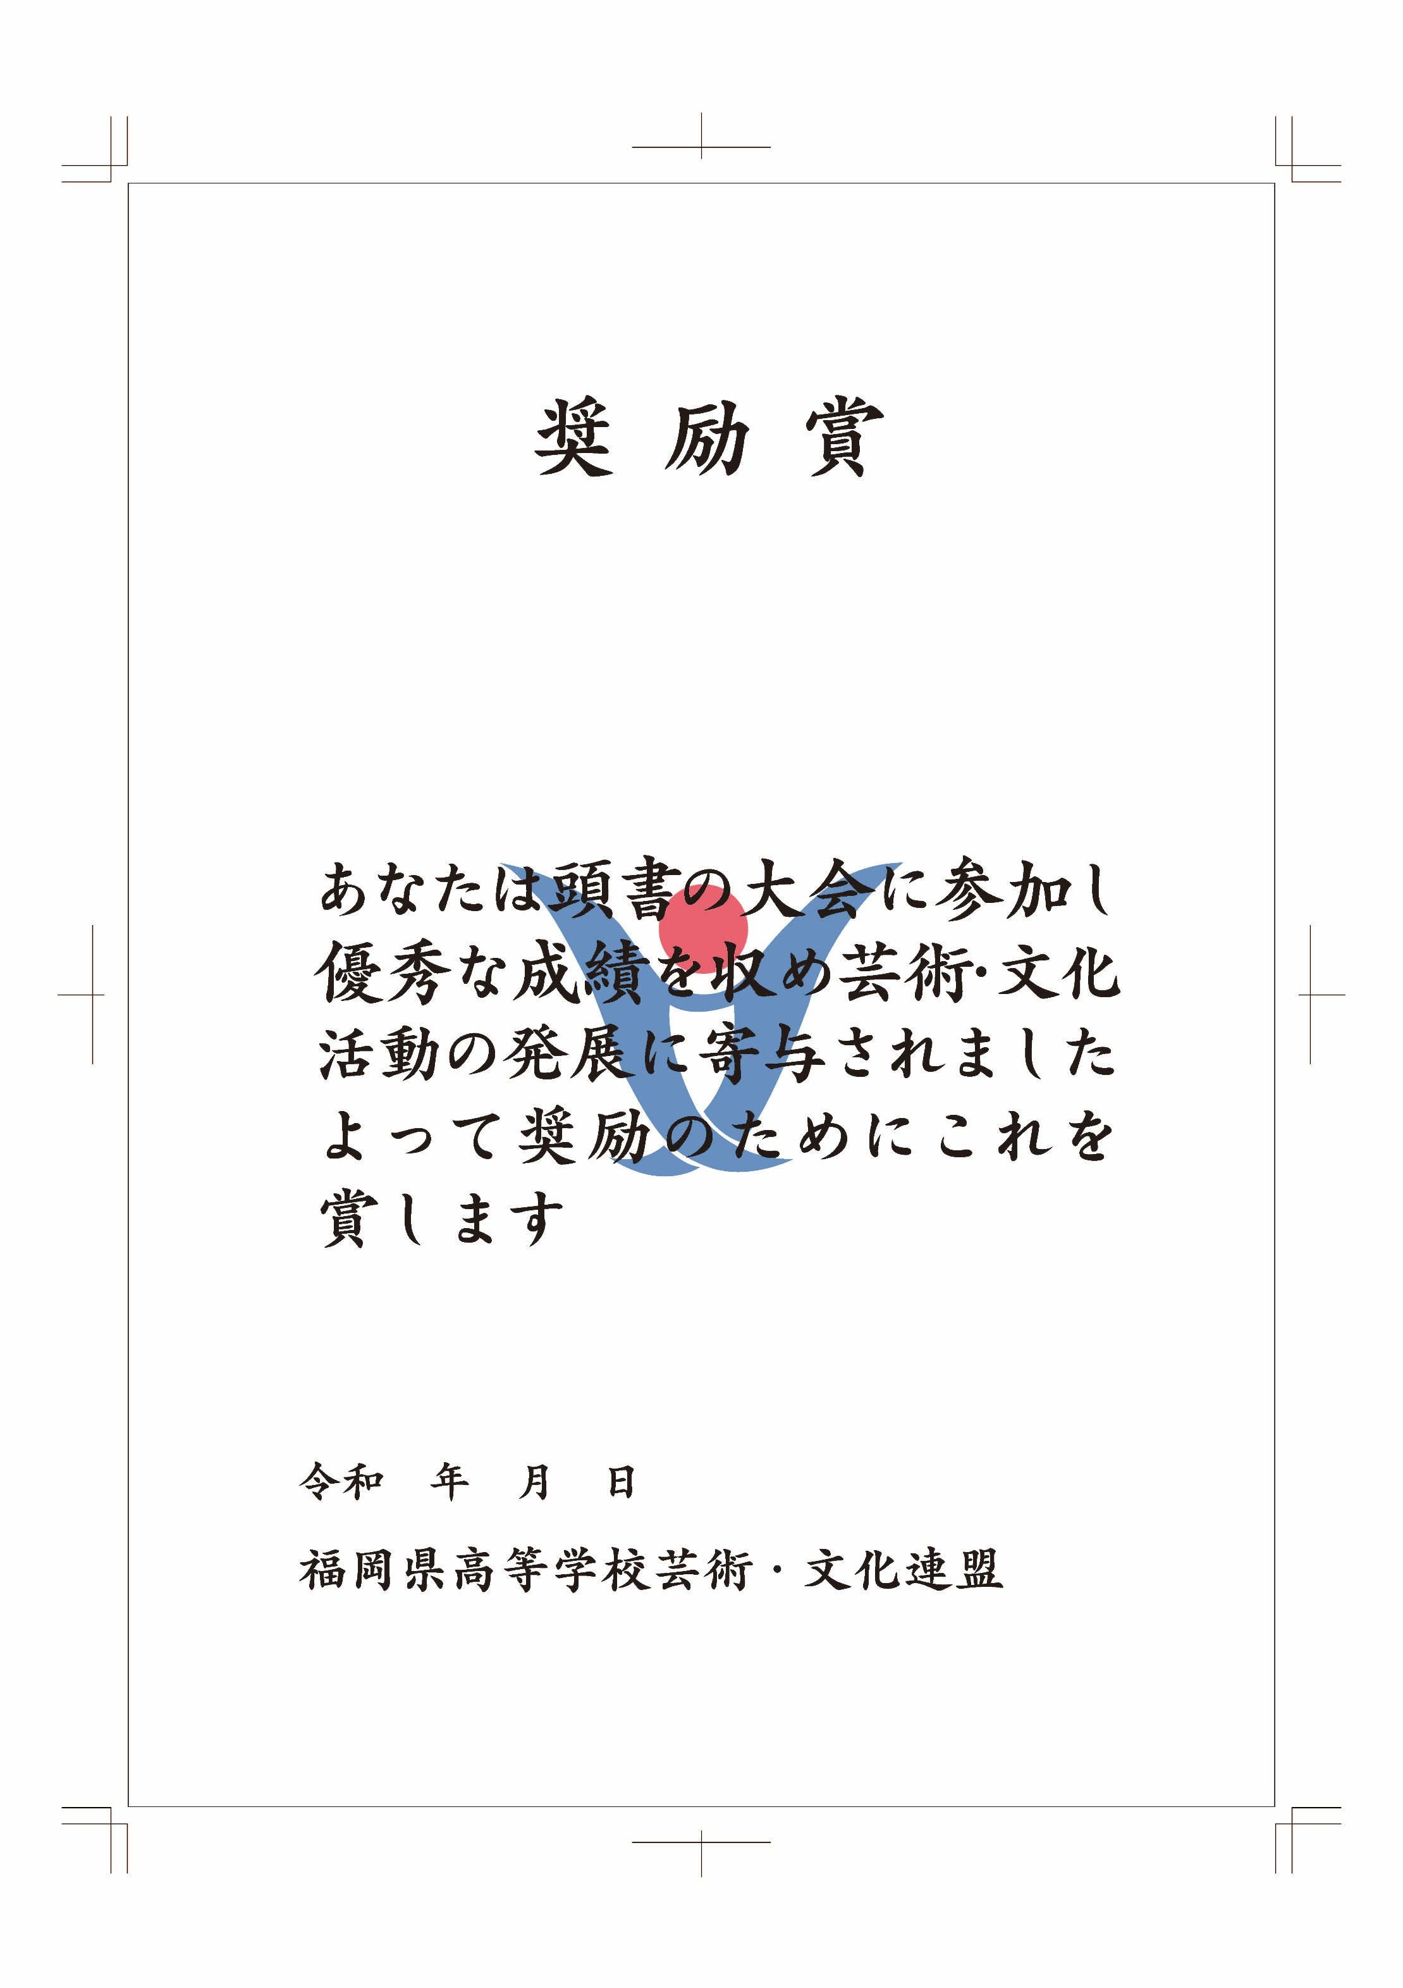

**６**　**１２**　**２５**

**第３９回福岡県高等学校総合文化祭**

**書道部門 筑豊地区大会**

**福岡県立嘉穂高等学校**

**柳 瀬 朋 久 殿**